1. Encuentre un juego perfecto con un domino y represente el juego con una gráfica. Indique de qué tipo de gráfica se trata Euleriana o Hamiltoniana



Como tenemos 28 piezas de domino, el juego perfecto sería que todas estuvieran relacionadas. Es decir, una gráfica con 28 vértices, la cual nos quedaría:

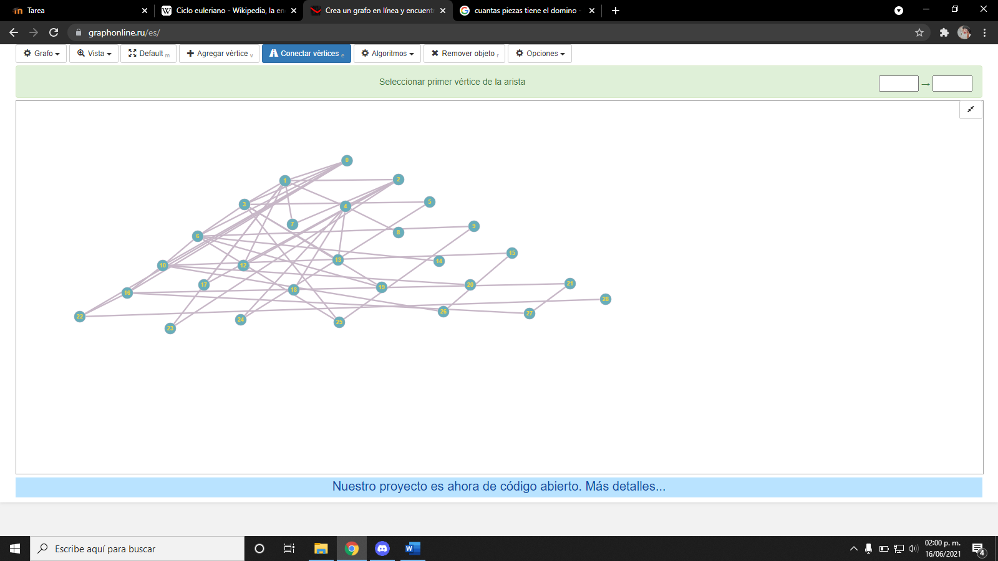

Es euleriana y hamiltoniana.

1. Aplique el algoritmo de Fleury a la siguiente gráfica.



1

2

3

4

5

6

Iniciamos en 1, y podemos ir 1,2 o 1,3 o 1,6. Desconectamos 1,2 y 1,6.

Ahora nos vamos a 2 y tenemos 2,3 o 2,5 o 2,4. Desconectamos 2,3. Por ahora nos queda :



1

2

3

4

5

6

Ahora nos vamos a 3, y tenemos 3,4 o 3,5. Desconectamos 3,4. Vamos a 5 y desconectamos 5,2 y 5,6. Al final nos queda :



1

2

3

4

5

6

Entonces el circuito de euler nos quedan, (1,2,3,4,5,6,1).

1. Elabore una infografía sobre Graficas Eulerianas y Graficas Hamiltonianas puede utilizar piktochart <https://piktochart.com/>

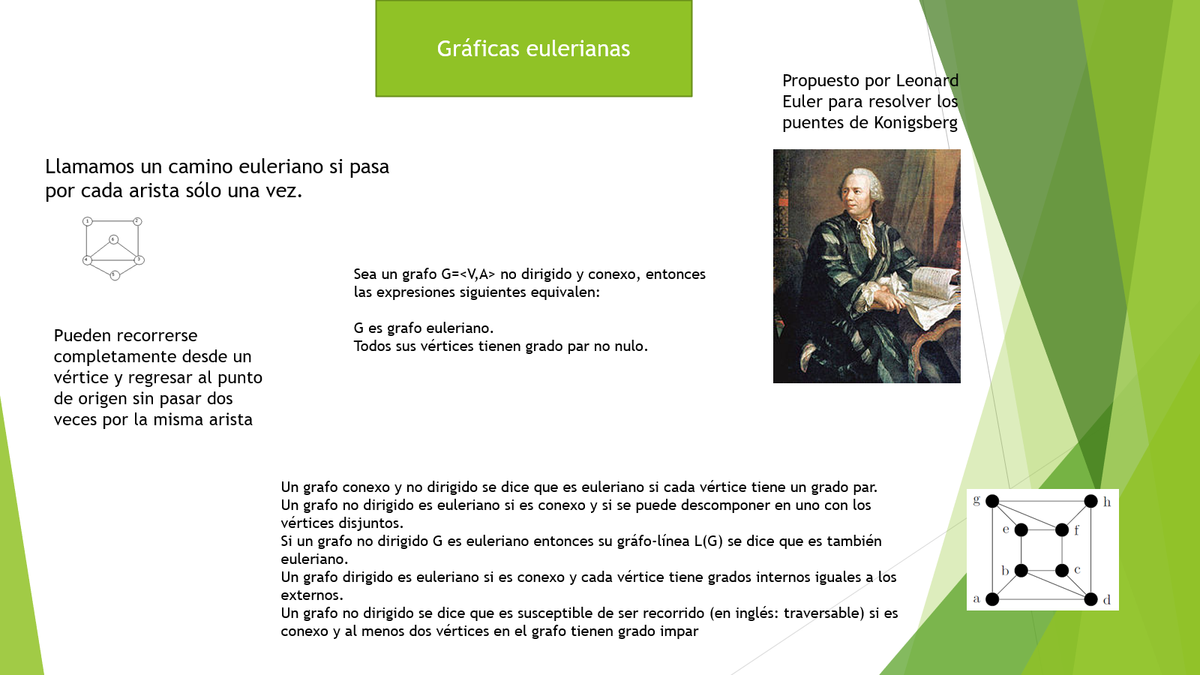



1. Indique cuales de las siguientes graficas son Eulerianas en caso de ser Eulerianas encuentre un circuito Euleriano, utilice los teoremas para identificar cuando una gráfica es Euleriana

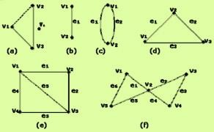

1. Podemos ver que es euleriano si contamos los vértices excepto v0 (el que está afuera)
2. En este caso podemos ver que no tenemos un grafo euleriano, el único camino que hay es. Tomamos (v1,v2)
3. Notamos que no tenemos un grafo euleriano, su circuito es (v1,v2). Pero no hay un ciclo.
4. Tenemos que el circuito es (v1,v2,v3,v2). Encontramos un camino euleriano y un ciclo cerrado, por lo tanto es un grafo euleriano
5. El circuito euleriano es (v1,v2,v3,v1,v6,v3) pero no es un ciclo, así que no es un grafo euleriano.
6. Podemos notar que el circuito euleriano es (v1,v2,v4,v3,v5,v1). El cual también es un ciclo cerrado, por lo que es un grafo euleriano.